BÀI TẬP THỰC HÀNH REACT NATIVE
Hoàn thiện chức năng ứng dụng BookStore Online

Họ và tên: Nguyễn Văn Nam
MSSV: 23644171
Link Github:
TUẦN 5 — Điều hướng & State toàn cục
Bài tập 1: Dựng khung điều hướng chính
Tạo Bottom Tab Navigator với 4 tab (Home, Danh mục, Giỏ hàng, Tài khoản) dùng đúng Tab Bar đã dựng ở Tuần 3-4 làm tabBar tùy chỉnh, Stack Navigator cho luồng Home → Chi tiết sách.
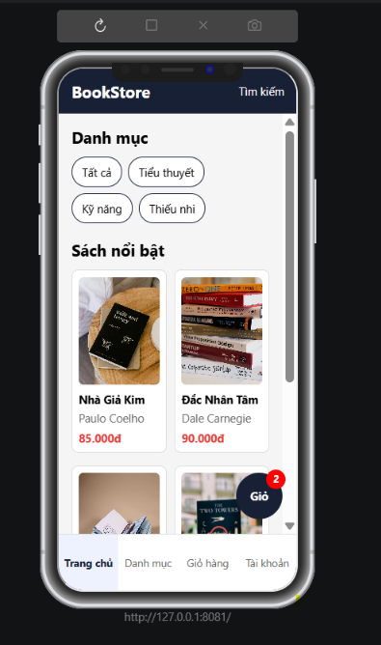
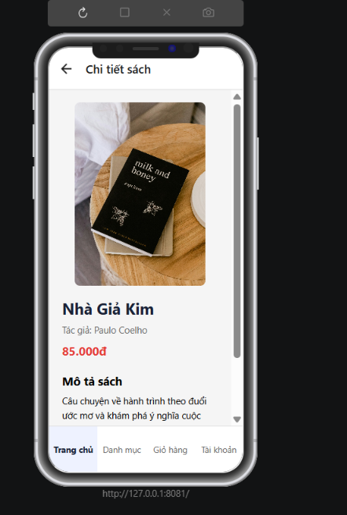
Bài tập 2: Điều hướng Giỏ hàng → Thanh toán
Từ Cart Screen (Tuần 3-4), thêm nút 'Thanh toán' điều hướng sang CheckoutScreen (tạo khung tối giản, sẽ hoàn thiện ở Tuần 9).
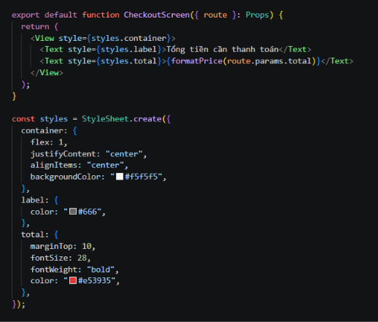
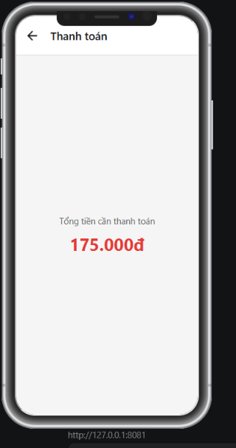
Bài tập 3: Thiết lập store giỏ hàng
Tạo slice/atom 'cart' quản lý danh sách sản phẩm trong giỏ (bookId, số lượng), cung cấp action/selector: thêm, xóa, cập nhật số lượng, tính tổng số lượng và tổng tiền.
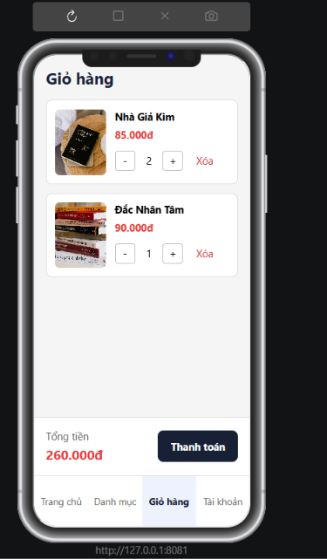
Bài tập 4: Thiết lập store người dùng
Tạo slice/atom 'auth' lưu trạng thái đăng nhập (user info, token, isLoggedIn) — dùng tạm dữ liệu giả để test trước khi nối API ở Tuần 7.
